需要修改的文案
- 弹窗标题：《注册协议》（英文：'Registration Agreement'），不同语言模式显示的内容不一样
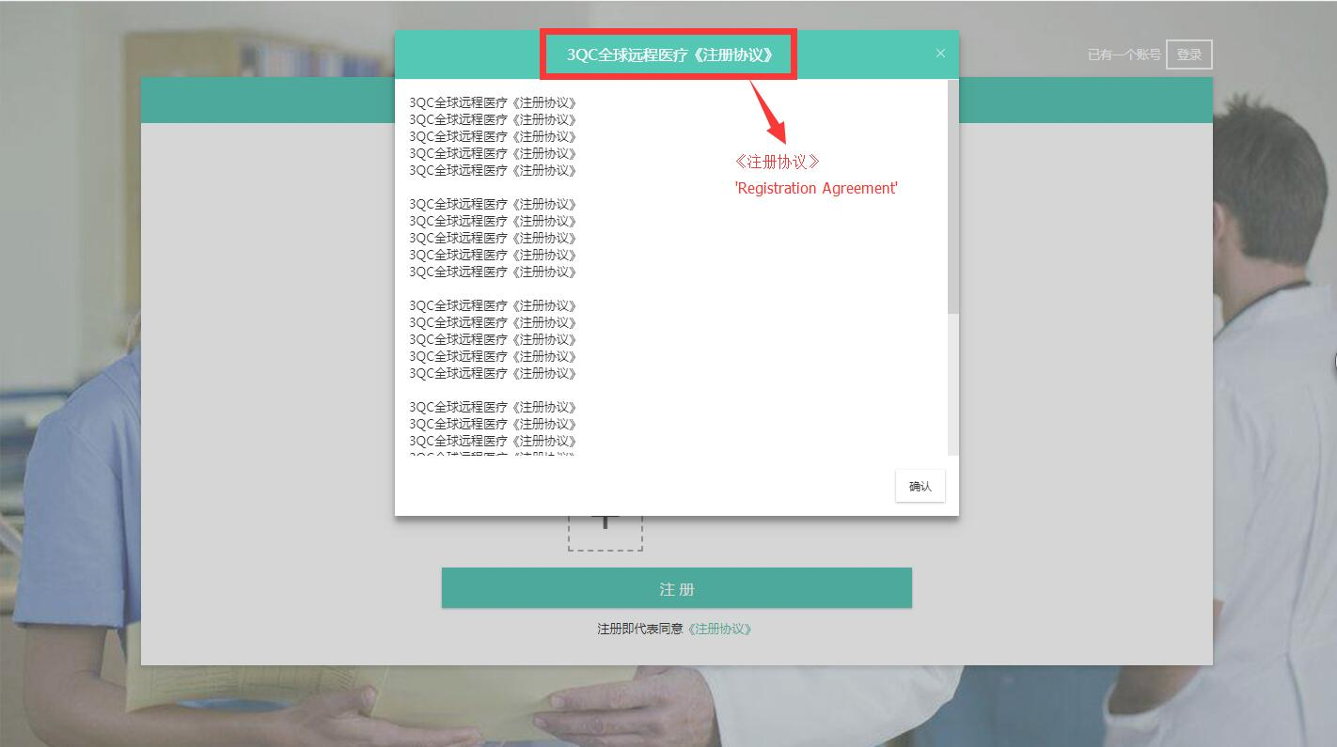
- 《3QC国际医疗服务合同》（英文：'3QC International Medical Service Contract'）
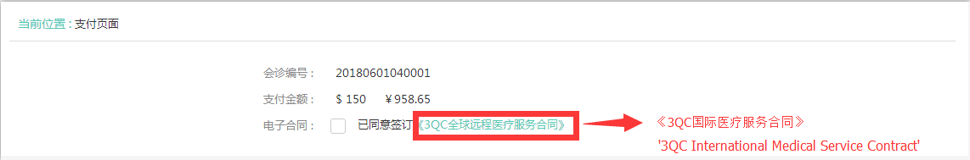
弹窗的标题：《3QC国际医疗服务合同》和内容错误，不同语言模式显示的内容不一样
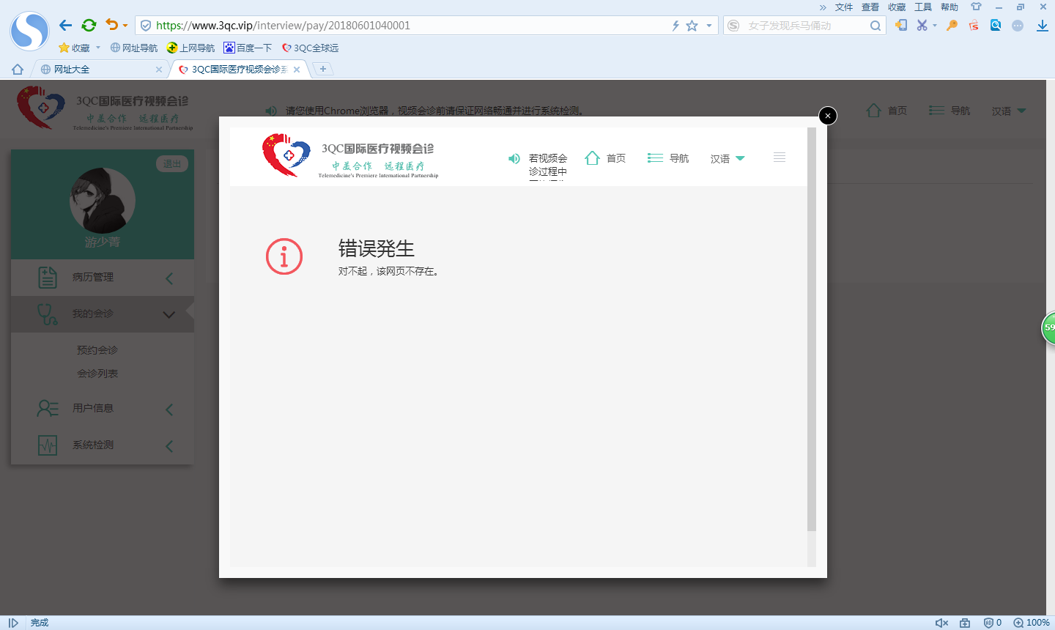
- 找回密码-不同语言模式下的电话号码不同，可设置
中国：400-656-4366
美国：+1-949-888-6605
